**МИНИСТЕРСТВО НАУКИ И ВЫСШЕГО ОБРАЗОВАНИЯ РОССИЙСКОЙ ФЕДЕРАЦИИ**

федеральное государственное бюджетное образовательное учреждение

высшего образования

**«УЛЬЯНОВСКИЙ ГОСУДАРСТВЕННЫЙ ТЕХНИЧЕСКИЙ УНИВЕРСИТЕТ»**

Кафедра «Измерительно-вычислительные комплексы»

Курсовая работа

По дисциплине «Алгоритмы и структуры данных»

Тема “Компьютерная логическая игра”  
«Канадские шашки - поддавки»

Пояснительная записка

**Инв. № подл.**

**Подп. и дата**

**Взам. инв. №**

**Инв. № дубл.**

**Подп. и дата**

Р.02069337. 21/829-11 ПЗ-01

Листов 5

**Руководитель разработки**:

доцент каф. ИВК, к.т.н., доцент

*Шишкин Вадим Викторинович*

« » 2022 г.

**Исполнитель**:

студент гр. ИСТбд-21

*Маркелов Юрий Николаевич*

« » 2022 г.

**2022**

**Введение**

Разработано приложение «Канадские шашки - поддавки». За основу работы выбрана такая структура данных, как массив. Данная структура данных была использована, потому что массив имеет множество преимуществ, в совокупности с которыми разработка приложения становится наиболее эффективной.

К данным преимуществам относятся:

* Массивы обеспечивают произвольный доступ к элементам. Это ускоряет доступ к элементам по положению.
* Массивы хранят несколько данных похожих типов с одним и тем же именем.
* Быстрота изменения элементов.

**1. Проектная часть**

**1.1 Постановка задачи на разработку приложения**

Определяется заданием на курсовую работу. Детализируется в разработанном техническом задании (приложение 1)

**1.2 Архитектура и алгоритмы**

1.3.1. Алгоритм шифрования в азбуку Морзе  
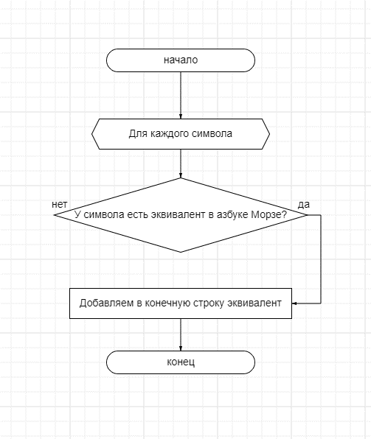

1.2.2 Алгоритм проверки возможности хода

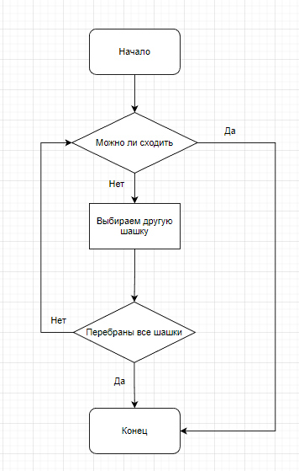

1.2.3 Алгоритм оценочной функции.

Алгоритм оценочной функции позволяет выбрать компьютеру лучший ход в соответствии с правилами игры. Если же ход невозможен – выявляет победителя

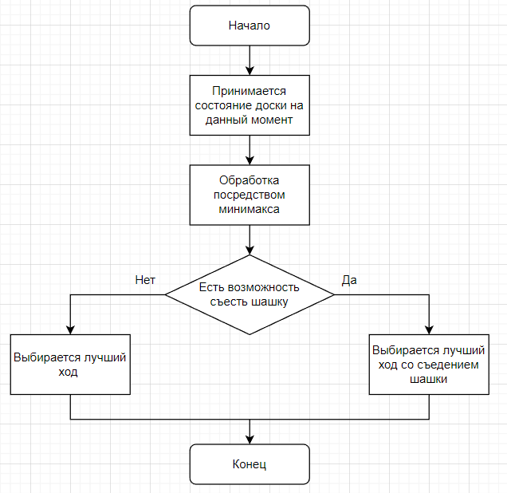

1.2.4 Алгоритм хода игрока

Алгоритм начинает свою работу с вызова функции проверки возможности хода, затем, если в игре возникает ситуация в которой игрок может съесть вражескую пешку, то он съедает её перемещаясь по диагонали и вновь проводит проверку, если же игрок не имеет возможности съесть шашку соперника и шашка способна передвинуться на выбранную клетку – передвигает фигуру. Если же ход невозможен – выявляет победителя

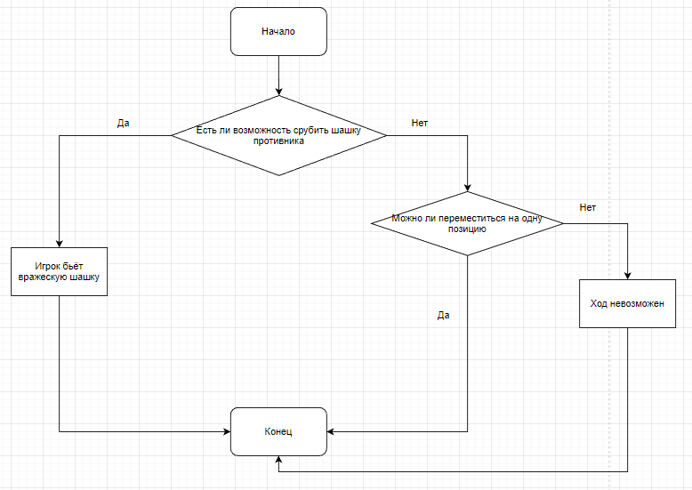

1.2.5 Алгоритм регистрации  
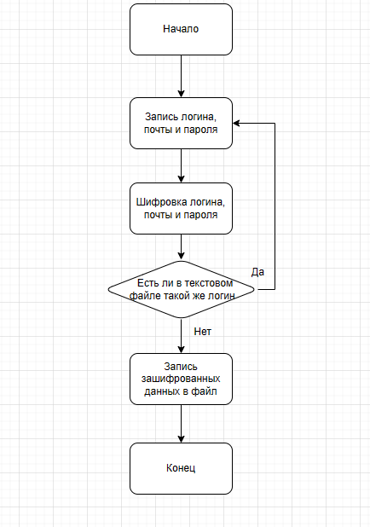

1.2.6 Алгоритм авторизации

Алгоритм авторизации позволяет пользователю авторизоваться

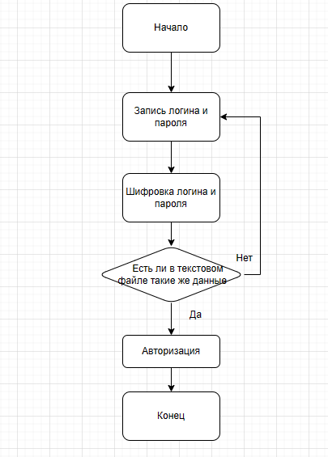

1.2.7 Алгоритм начала новой игры

Алгоритм позволяет пользователю начать новую игру очистив поле и очередь для хода.

**1.3 Тестирование**

Тестирование проводилось путём игры против компьютера на заранее измененных позициях шашек для создания различных игровых ситуаций.

**2. Источники, использованные при разработке**

1. Habr [Электронный ресурс]: Введение в Tkinter:

<https://habr.com/ru/post/133337/> (Дата обращения: 01.12.2022)

2. Wikipedia [Электронный ресурс]: Канадские шашки

<https://en.wikipedia.org/wiki/Canadian_checkers> (Дата обращения 29.11.2022)

3. Wikipedia [Электронный ресурс]: Азбука морзе

<https://en.wikipedia.org/wiki/Morse_code> (Дата обращения: 29.11.2022)